Lab 6a: Lập trình Shell

Câu 1a: Nhập 1 số nguyên, xác định là số dương, âm hay 0.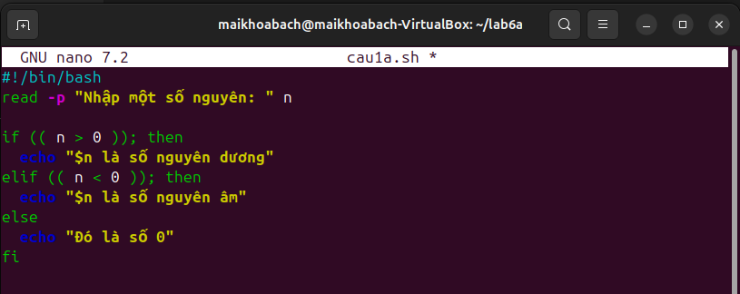

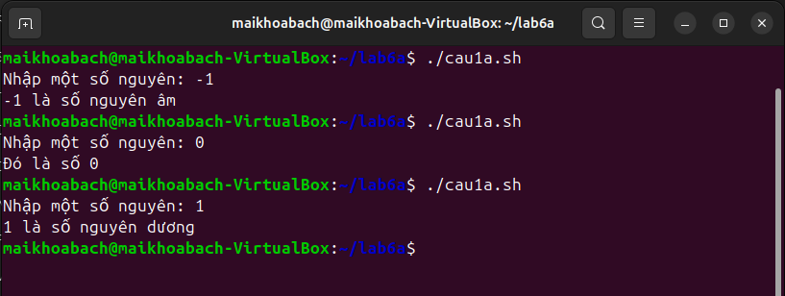

Câu 1b: Dùng tham số 1, kiểm tra là số dương, âm hay 0.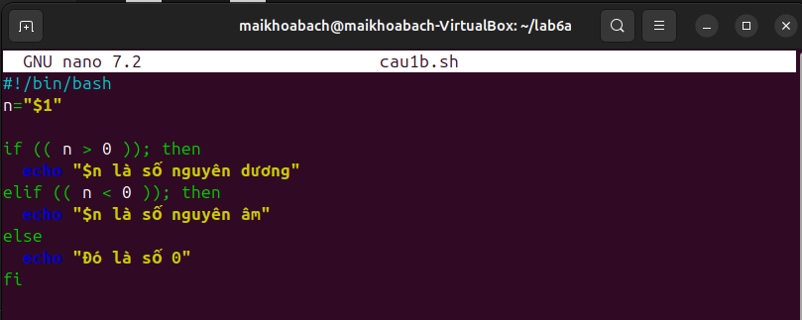

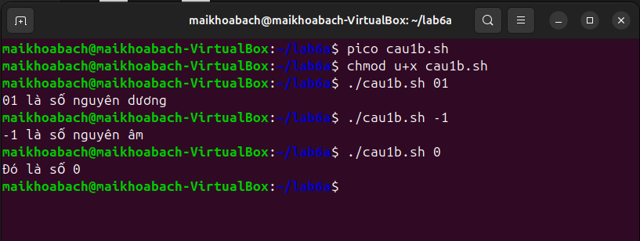

Câu 2a: Nhập 2 số, so sánh và in ra số lớn hơn hoặc bằng nhau.
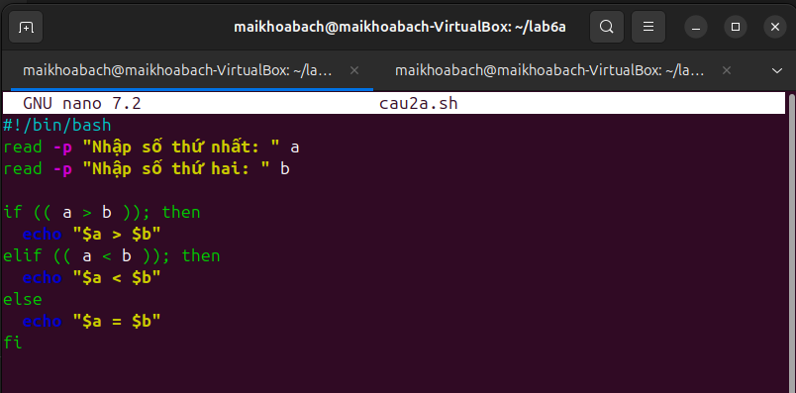

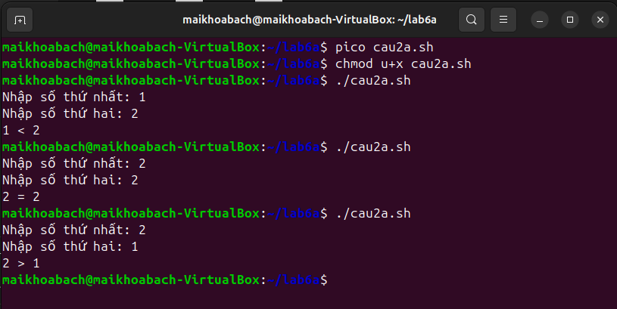

Câu 2b: Dùng 2 tham số, so sánh và in ra số lớn hơn hoặc bằng nhau.
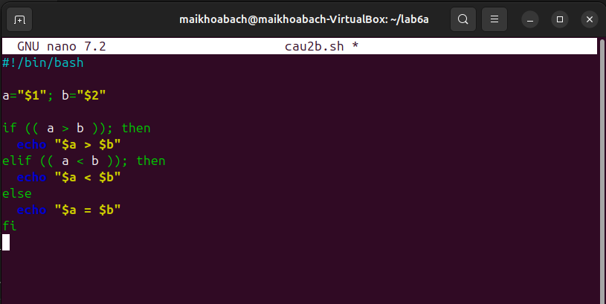

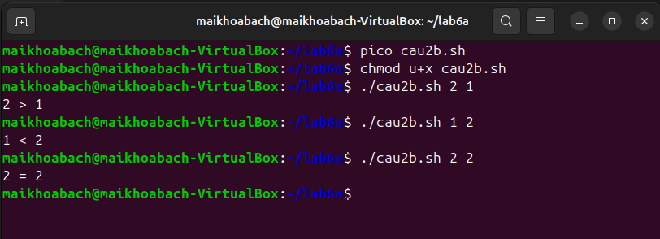

Câu 3: Tính tổng của tham số thứ 12 và 13 của chương trình.
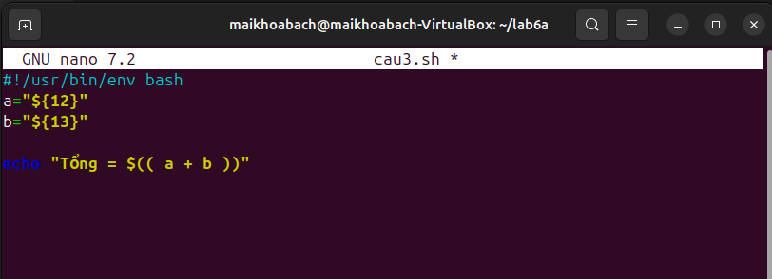

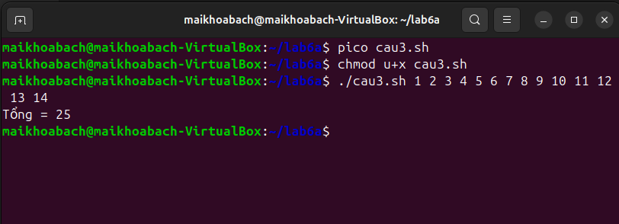

Câu 4a: Trong 3 tham số, tìm tham số lớn nhất và nhỏ nhất.
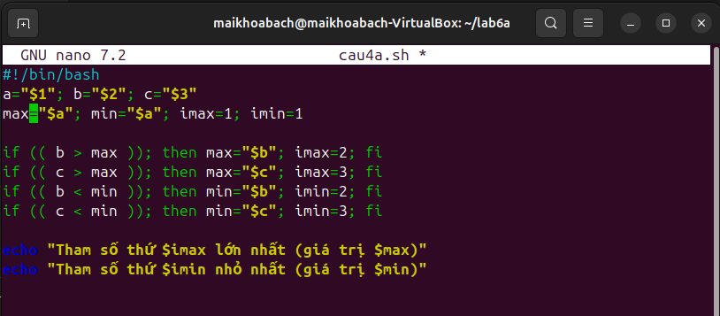

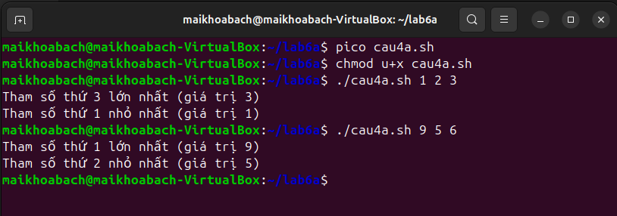

Câu 4b: Nhập 3 số, xác định số lớn nhất và nhỏ nhất.
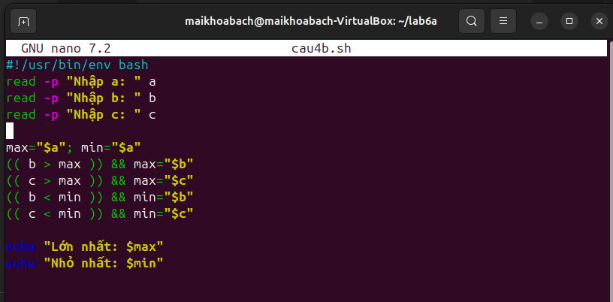

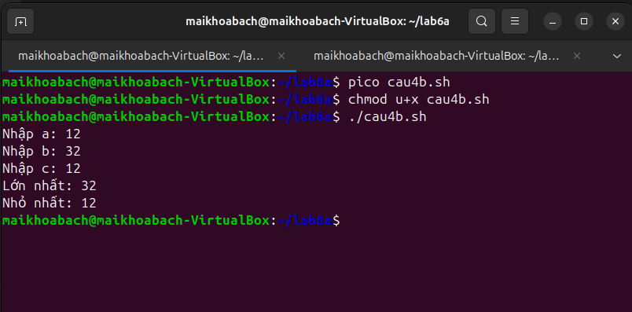

Câu 5a: Nhập chuỗi và đường dẫn file, đếm số dòng chứa chuỗi đó.
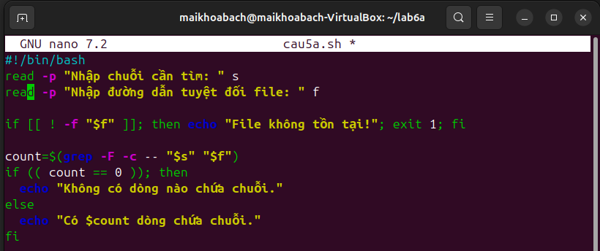

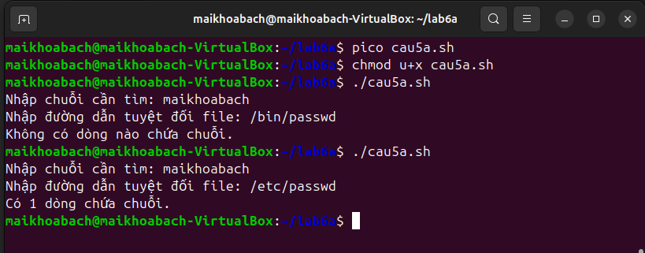

Câu 5b: Dùng tham số 1 (chuỗi) và tham số 2 (file), đếm số dòng chứa chuỗi.
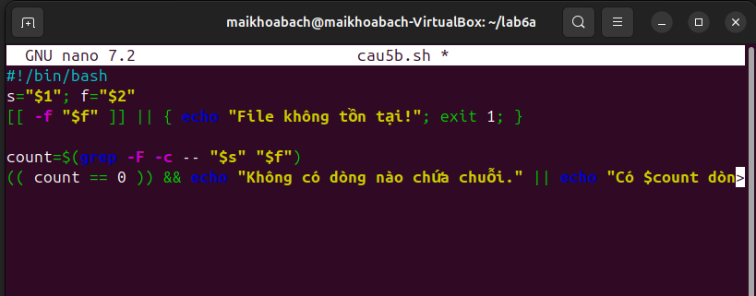

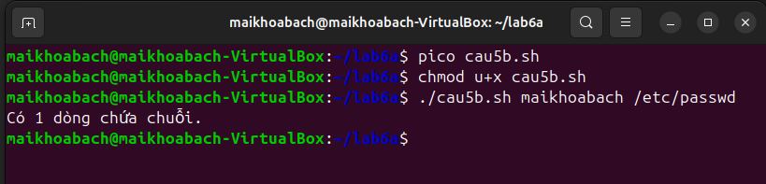

Câu 5c: Dùng tham số 1 (file) và tham số 2 (chuỗi), đếm số dòng chứa chuỗi.
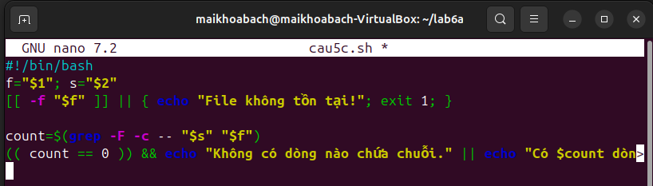

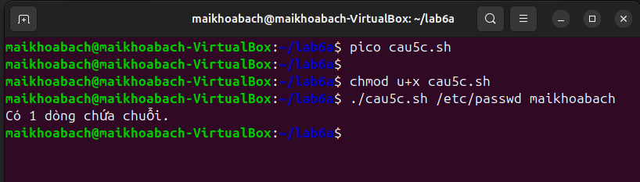

Câu 5d: Nhập chuỗi, tìm file có tên chứa chuỗi đó trong thư mục hiện hành.
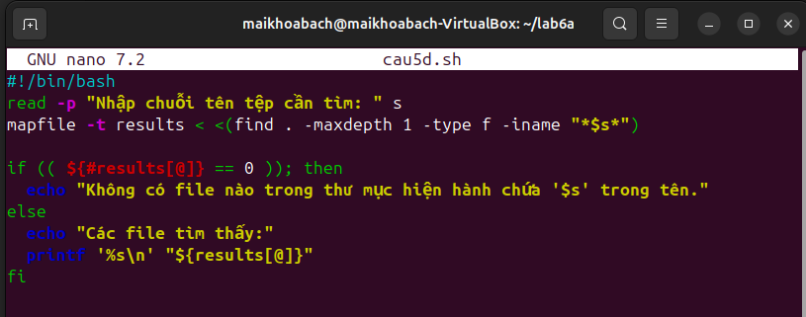

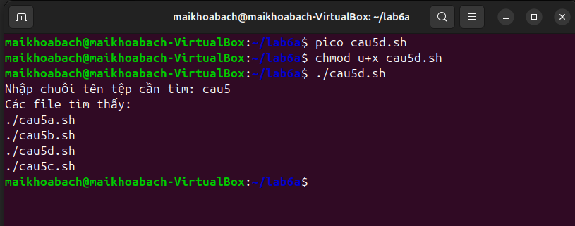

Câu 5e: Dùng tham số 1 (chuỗi) và tham số 2 (thư mục), tìm file có tên chứa chuỗi.
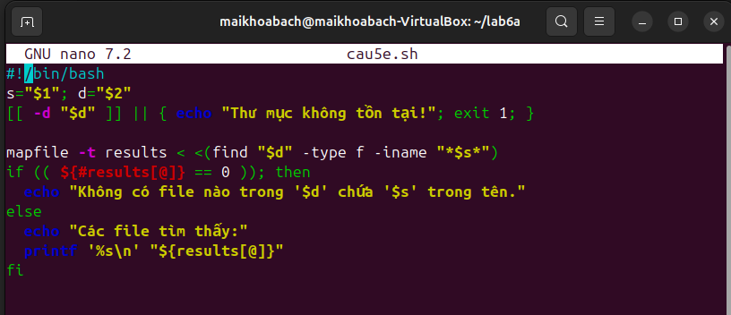

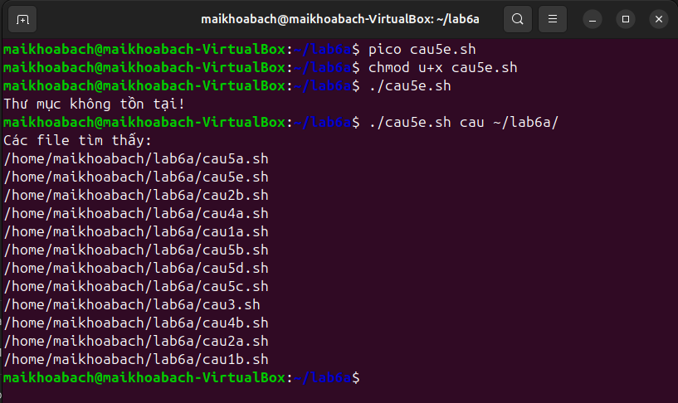

Câu 6: Lưu PATH ra file, xóa PATH, thử chạy lệnh rồi khôi phục lại PATH.
PATH hiện tại được lưu ra file oldpath.txt, sau đó bị đặt thành chuỗi rỗng.

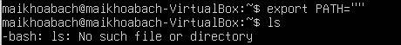

Khi PATH rỗng, shell không biết tìm lệnh trong đâu, nên ls thường sẽ lỗi.
Lúc này, muốn sử dụng các lệnh như ls, cat,... ta phải dùng đường dẫn tuyệt đối đến lệnh

Dùng đường dẫn trực tiếp /bin/cat để xem nội dung file oldpath.txt và gán lại vào PATH

Câu 7a: Gán lại biến PS1 và nhận xét thay đổi trên terminal.
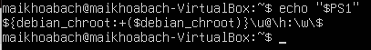
Biến PS1 lưu prompt mặc định trong Bash. Trong đó có các ký tự đặc biệt (escape sequences):
- \u → tên user (ví dụ: maikhoabach)
- \h → tên host (máy tính / hostname)
- \w → thư mục hiện tại (working directory)
- \$ → nếu user thường thì hiển thị $, nếu user root thì hiển thị #
- ${debian_chroot:+($debian_chroot)} → phần này chỉ hiện khi đang ở chế độ chroot trong Debian/Ubuntu (nhiều khi sẽ trống).

Sau đó đổi biến PS1 thành "\w \$ "

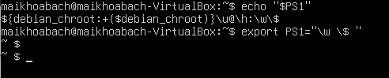

Lúc này prompt đổi thành ~ * vì \w = đường dẫn thư mục hiện tại (ở đây là ~ = home directory), \$ = dấu $ (vì đang là user thường, không phải root).

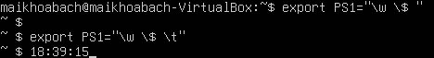

Nếu có thêm \t, prompt sẽ hiển thị thời gian hiện tại.

Câu 7b: Gán lại biến PS2, thực hiện lệnh if nhiều dòng và nhận xét kết quả.
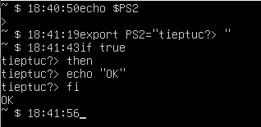

PS2 là prompt thứ cấp khi lệnh còn dang dở (multi-line), mặc định là dấu “>”. Sau khi thay đổi thành “tieptuc?>”, giờ mỗi khi sử dụng multi-line, dấu “>” sẽ thay bằng “tieptuc?>”.

Câu 7c: Xem giá trị HOME, đổi HOME rồi so sánh với kết quả cd và pwd.
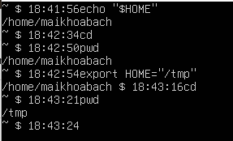
Biến HOME lưu đường dẫn trực tiếp khi thực hiện lệnh cd. Mặc định là /home/tên_người_dùng. Sau khi đổi biến HOME thành /tmp, bây giờ khi cd, người dùng sẽ được chuyển đến thư mục /tmp.

Câu 8. Copy /etc/passwd về home, in ra dòng thứ N (tham số 1) hoặc dòng cuối nếu không có.
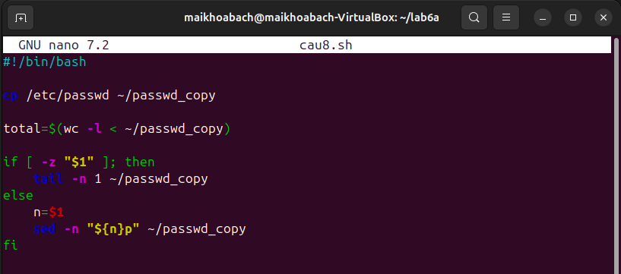

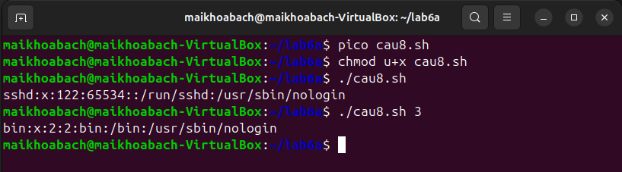

Câu 9. Giống bài 8 nhưng thay dấu : trong dòng bằng ký tự tham số 2.
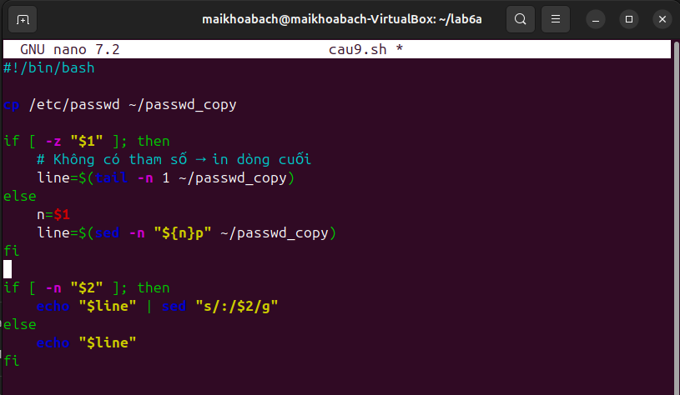

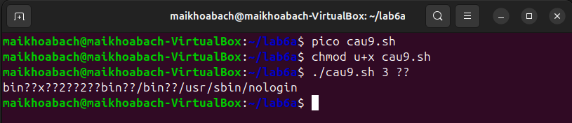

Câu 9b. Giống bài 8 nhưng dùng file bất kỳ (tham số 2) thay vì /etc/passwd.
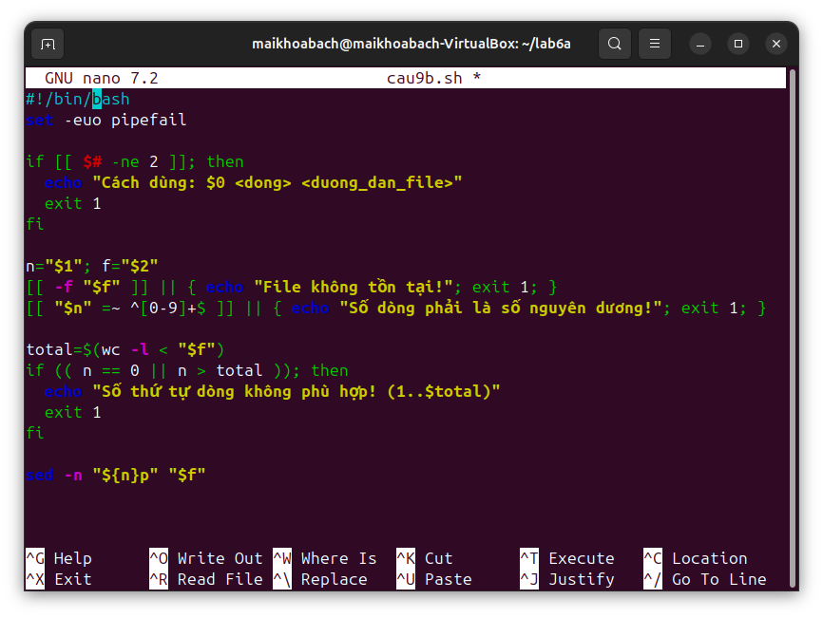
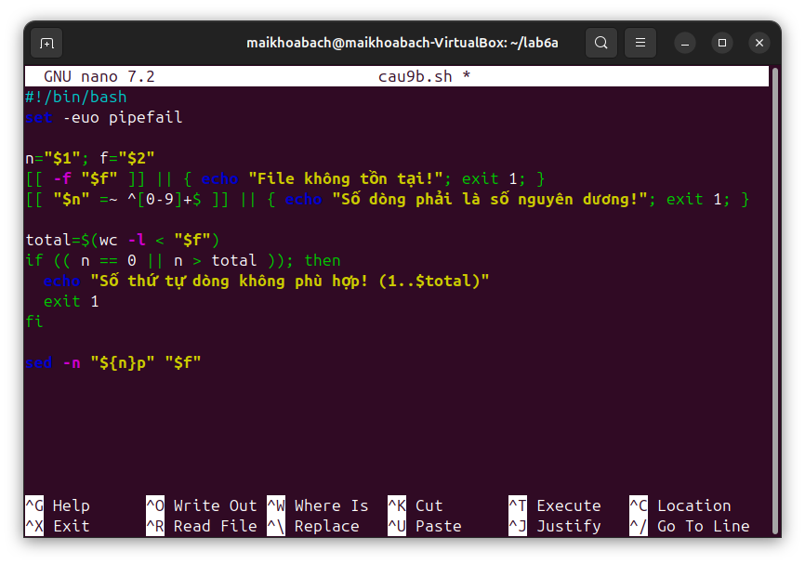
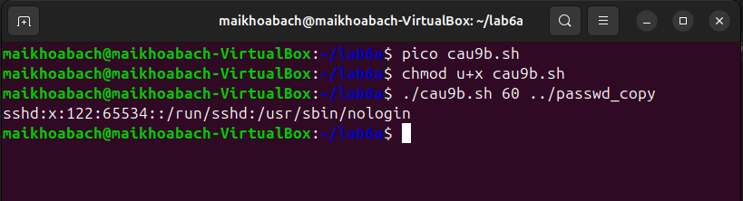

Câu 10. Nếu tham số 1 là sang, chieu, toi thì in lời chào tương ứng, còn lại in “Hello!”.
